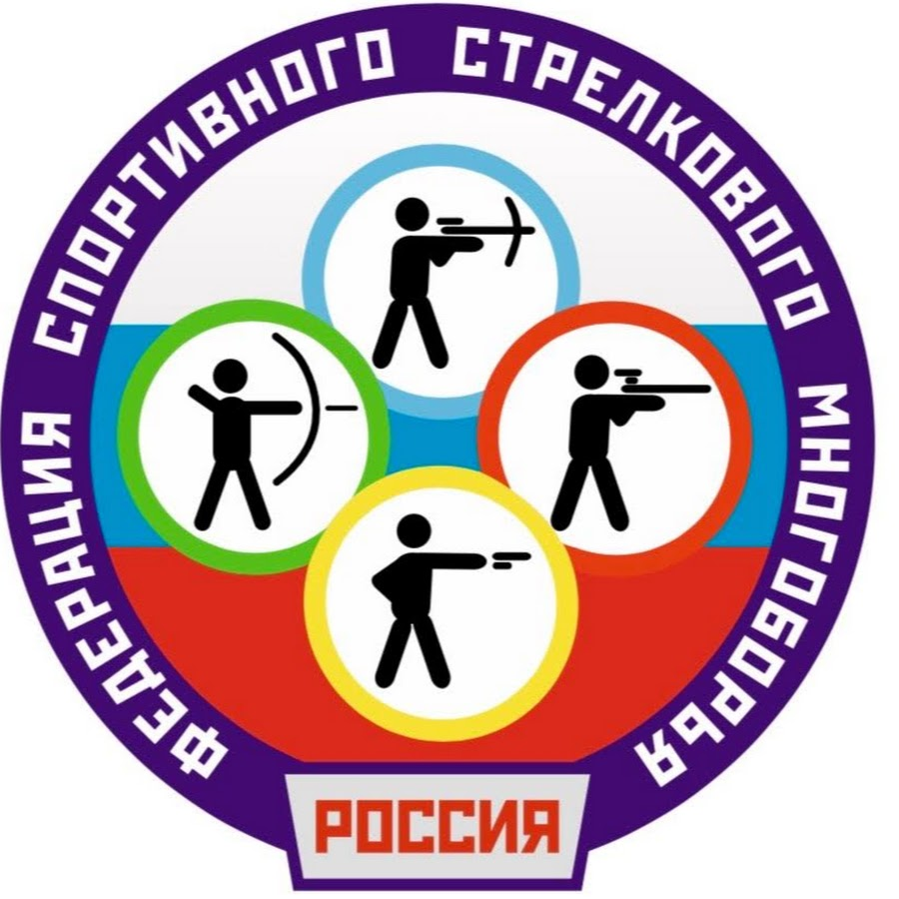

ЗАЯВОЧНЫЙ ЛИСТ
команды _________________________ на участие в международном турнире по футболу на приз лучшего футболиста СССР 1972г. Евгения Ловчева «Каспий 2022» в ознаменование 77 – летия годовщины окончания Второй мировой войны.

страна команды _____________ цвет футболок __________

№ | Фамилия, имя отчество (полностью) | Дата, год рождения | Допуск врача
1 |  |  | здоров
2 |  |  | здоров
3 |  |  | здоров
4 |  |  | здоров
5 |  |  | здоров
6 |  |  | здоров
7 |  |  | здоров
8 |  |  | здоров
9 |  |  | здоров
10 |  |  | здоров

РУКОВОДЯЩИЙ СОСТАВ КОМАНДЫ

№ | Фамилия, имя отчество (полностью) | Дата, год рождения | Спортивная организация  (клуб, команда) | Подпись
1
2

Руководитель клуба (команды) _____________________ К соревнованиям допущено ____________________ игроков
Ф.И.О
.
Подпись____________________ « » _________2022 г. М.П. Врач _______________ __________________
подпись Ф.И.О.

